第二类医疗器械经营备案变更（法定代表人、企业负责人、企业名称、住所）办事指南
一、实施机关
莱西市市场监督管理局
二、项目类别
其他权利
三、设立依据
《医疗器械监督管理条例》 （国务院令第650号） 第三十条
四、申报材料
（一）第二类医疗器械经营备案变更表；
（二）变更后《营业执照》(不需申请人提供)；
（三）第二类医疗器械经营备案凭证；
（四）法定代表人、企业负责人的身份证;学历或者职称证明复印件；
（五）经办人授权证明。
五、办理程序
受理-备案-发放备案凭证
六、是否收费
否
七、法定期限
1个工作日
八、承诺期限
1个工作日

第二类医疗器械经营备案变更（法定代表人、企业负责人、企业名称、住所）收件模板
- 第二类医疗器械经营备案变更表；（在线表单，网上填写后自行打印）
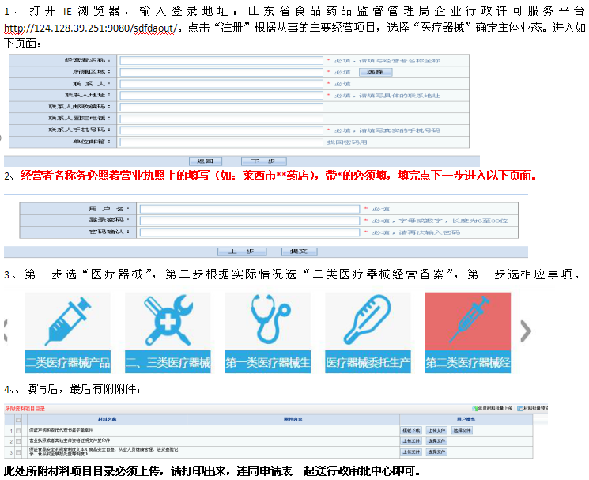

- 变更后《营业执照》(不需申请人提供)；
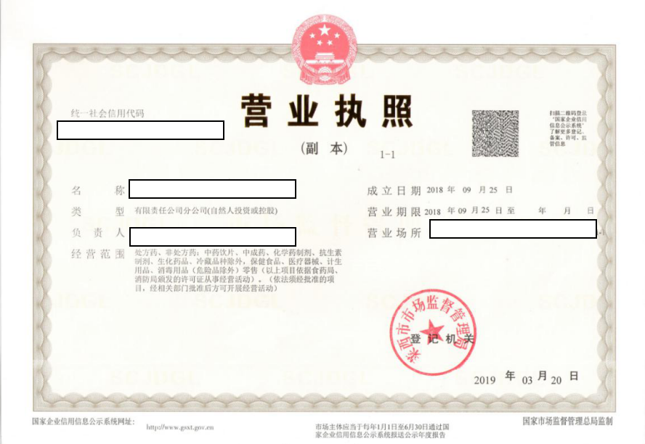

- 第二类医疗器械经营备案凭证（原件，以旧换新）

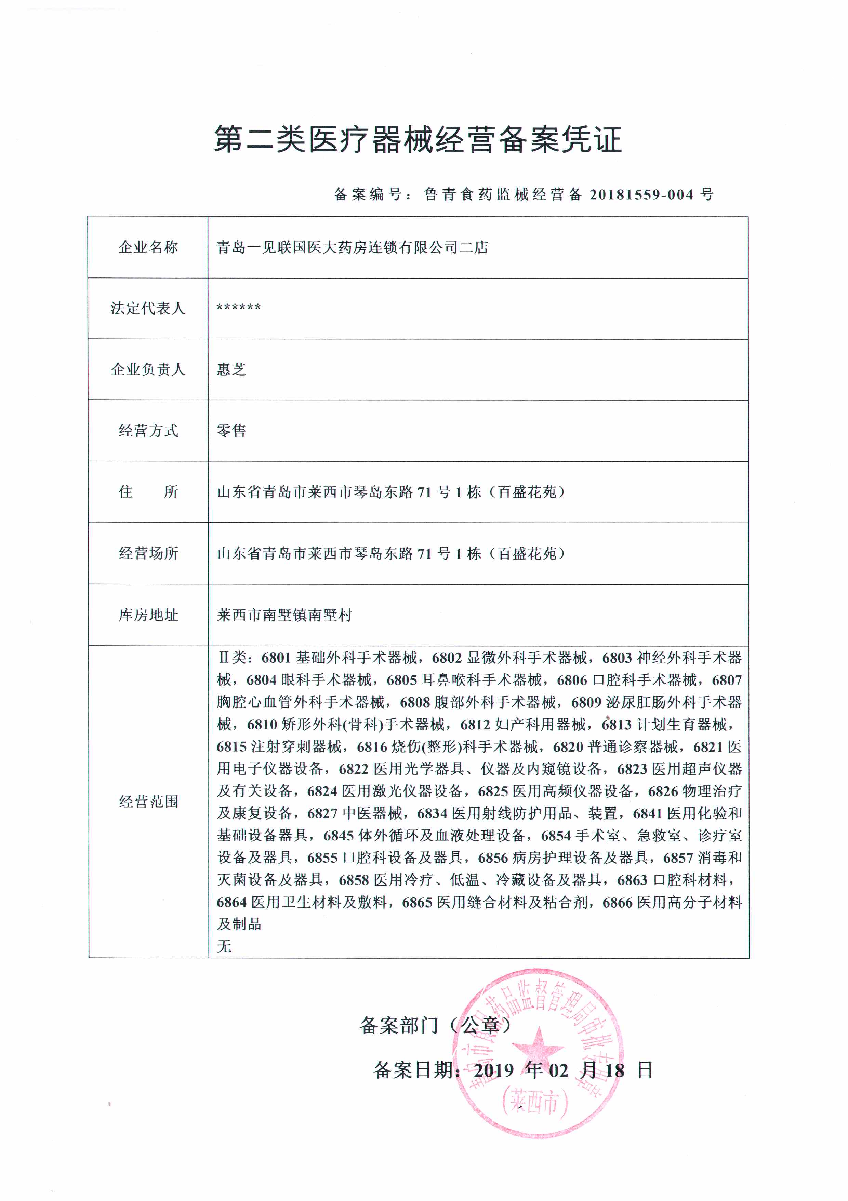
- 法定代表人、企业负责人的身份证明、学历或者职称证明；
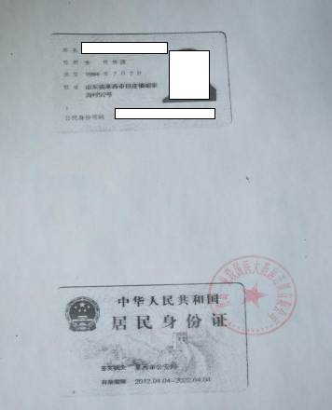
外地（青岛地区以外）的需要暂住证、流动人口登记信息表。
企业法定代表人、负责人可以为一个人。
企业组织机构必须有质量负责人和售后人员，同时质量负责人、售后人员不能为一人。（所以最少有2人需要有相关专业）

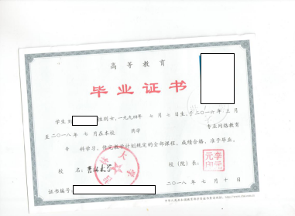
相关专业是指与医疗器械关联度较高的学科及专业，主要集中在工学和医学两大学科。工学中的相关学科如：生物工程、材料、机械、仪器仪表、电气信息、化工与制药、工程力学等；医学相关学科如：临床医学、口腔医学、中医学、护理学、药学等。
若经营范围中有6815、6846、6866、6877这四类产品时必须有医学专业人员。
从事体外诊断试剂（6840）的质量管理人员中，应当有1人为主管检验师，或具有检验学相关专业大学以上学历并从事检验相关工作3年以上工作经历。从事体外诊断试剂验收和售后服务工作的人员，应当具有检验学相关专业中专以上学历或者具有检验师初级以上专业技术职称。

5.经办人授权证明。
